**К народному песенному марафону «Наш День Победы» подключился Саратов**

25 апреля в ПФО стартовал масштабный песенный марафон «Наш День Победы», инициированный аппаратом полномочного представителя президента в Приволжском федеральном округе. В 75-ю годовщину в городах округа звучит главная песня Великой Победы.

Знаменитая песня «День Победы» вновь звучит на саратовской земле – и поет ее первый исполнитель, Народный Артист СССР, Леонид Сметанников — известный и всеми любимый оперный певец, лауреат Всесоюзного конкурса вокалистов им.Глинки, профессор Саратовской государственной консерватории им. Л.В. Собинова.

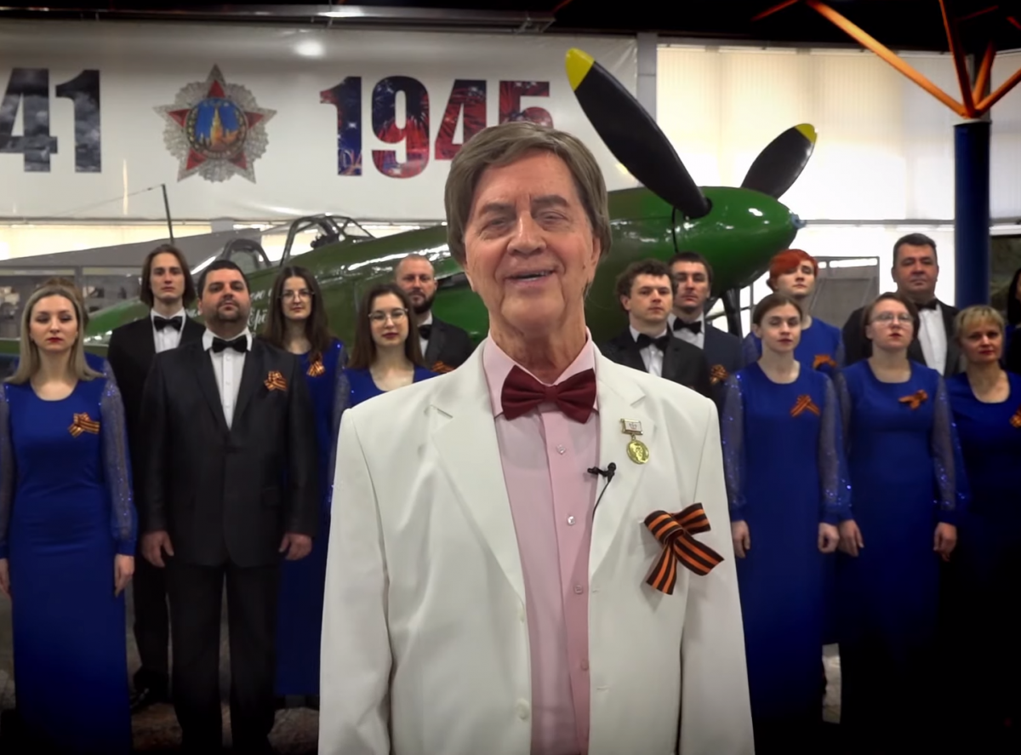  
*(фото взято из открытых источников Яндекс.Картинки)*

Патриотическая акция призвана объединить жителей ПФО. Города-участники исполняют «День Победы». Открыл песенный марафон Саранск, эстафету подхватили Марий Эл, Удмуртия, Башкирия, Самарская область, Татарстан, Нижегородская область и Пермский край. Следом за Саратовской областью к марафону присоединится Ульяновск.  
  
Увидеть ролики регионов ПФО и услышать «День Победы», в том числе на языках народов Приволжья, можно на телеканалах и радиостанциях, в средствах массовой информации и социальных сетях с хештегами #песнипобедыПФО и #НашДеньПобеды.

К марафону присоединилась ученица 8 класса МОУ «СОШ № 64» Кичемазова Екатерина, исполнившая песню «День Победы» на флейте.

Ссылка